Здравствуйте!
Тема: СОСТАВНЫЕ ИНТЕРВАЛЫ.

Интервалы шире октавы (ч8) называются составными.

Название | Ступеневая величина | Простые интервалы счерез октаву | Обозначения
Нона | 9 | Секунда через октаву | м9, б9, ув9
Децима | 10 | Терция через октаву | м10, б10
Ундецима | 11 | Кварта через октаву | ч11, ув11, ум11
Дуодецима | 12 | Квинта через октаву | ч12, ум12, ув12
Терцдецима | 13 | Секста через октаву | м13, б13
Квартдецима | 14 | Септима через октаву | м14, б14, ум14
Квинтдецима | 15 | Октава через октаву | ч15

УПРАЖНЕНИЯ
- Сыграйте музыкальный пример, перепишите в тетрадь и определите обозначенные интервалы.
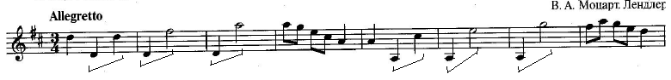

- Постройте цепочку интервалов от заданных ступеней в тональностях B-dur^{г}, A-dur^{г}.
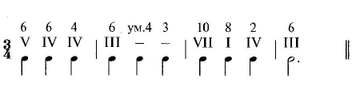

Фото письменных работ прислать удобным для вас способом до 1 июня.

Желаю успехов!

